اﻟﻌﺮاﺋﺶ ﻓﻲ2023/10/15



اﻟﻰاﻟﺴﻴﺪة اﻟﻤﺤﺘﺮﻣﺔ

ﻣﺪﻳﺮة اﻟﻤﺮﻛﺰ اﻟﺜﻘﺎﻓﻲﻟﻴﻜﺴﻮس ﺑﺎﻟﻌﺮاﺋﺶ

ﺟﻤﻌﻴﺔ ﻻراﻛﻮﻟﺘﻮرا

اﻟﻤﻮﺿﻮع:ﻃﻠﺐ اﺳﺘﻐﻼل اﺣﺪىﻗﺎﻋﺎت اﻟﻤﺮﻛﺰ اﻟﺜﻘﺎﻓﻲﻟﻴﻜﺴﻮس ﻹﻗﺎﻣﺔ ﻧﺸﺎط "ﻧﺎدياﻟﻠﻐﺔ ااﻟﻨﺠﻠﻴﺰﻳﺔ"

ﺗﺤﻴﺔ ﻃﻴﺒﺔ وﺑﻌﺪ،

ﻋﻼﻗﺔ ﺑﺎﻟﻤﻮﺿﻮع أﻋﻼه، ﻳﺴﺮﻧﻲ أن أﻗﺪم ﻟﻜﻢ ﻃﻠﺐ اﺳﺘﻐﻼل اﺣﺪى ﻗﺎﻋﺎت اﻟﻤﺮﻛﺰ اﻟﺜﻘﺎﻓﻲ ﻟﻴﻜﺴﻮس ﻹﻗﺎﻣﺔ ﻧﺸﺎط ’‘ﻧﺎدي اﻟﻠﻐﺔ اﻹﻧﺠﻠﻴﺰﻳﺔ’’ اﻟﺬي ﻳﻘﺎم ﺑﺸﻜﻞ أﺳﺒﻮﻋﻲ ﻛﻞ ﻳﻮم ﺳﺒﺖ ﻣﻦ اﻟﺴﺎﻋﺔ اﻟﺮاﺑﻌﺔ ﻣﺴﺎء إﻟﻰ ﻏﺎﻳﺔ اﻟﺴﺎدﺳﺔ ﻣﺴﺎء. وﻧﺤﻴﻄﻜﻢ ﻋﻠﻤﺎ أن ﻫﺬا اﻟﻨﺸﺎط ﻣﺠﺎﻧﻲ ﻳﻬﺪف إﻟﻰ ﺗﻤﻜﻴﻦ اﻟﺸﺒﺎب

وﺗﻄﻮﻳﺮ ﻣﻬﺎراﺗﻬﻢاﻟﻠﻐﻮﻳﺔ واﻻﺟﺘﻤﺎﻋﻴﺔ ﻓﻲ إﻃﺎرأﻫﺪاﻓﻨﺎ اﻟﻤﺒﺮﻣﺠﺔ ﻟﺨﻠﻖ ﻓﺮص دوﻟﻴﺔ ﻟﻬﺪه اﻟﻔﺌﺔ.

وﺗﻘﺒﻠﻮاﻣﻨﺎ اﻟﺴﻴﺪةاﻟﻤﺪﻳﺮة

ﻓﺎﺋﻖ اﻻﺣﺘﺮام واﻟﺘﻘﺪﻳﺮ،

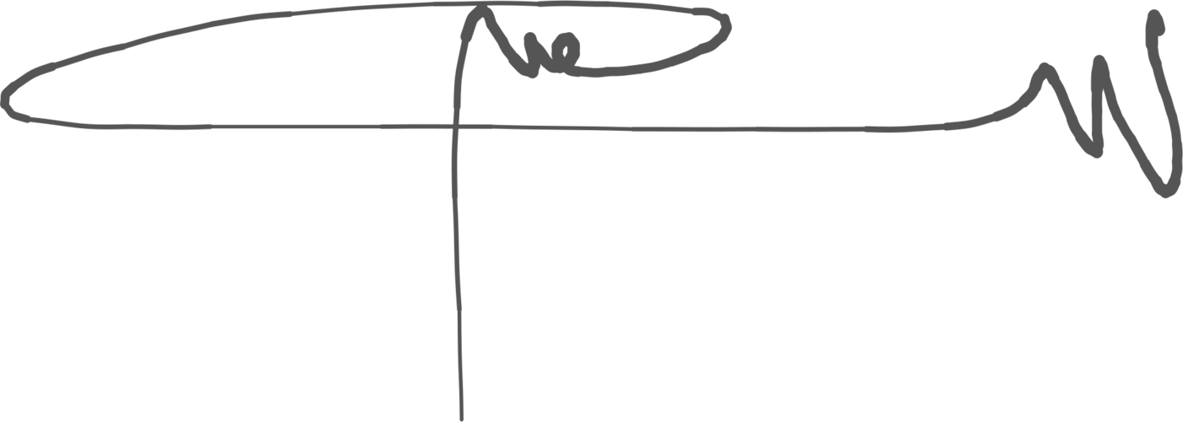

إﻣﻀﺎءاﻟﺮﺋﻴﺲ: ﻳﻮﺳﻒﺷﻐﺎﻳﺶ

[www.laracultura.com](http://www.laracultura.com/) [Contact@laracultura.com](mailto:Contact@laracultura.com)

+2126 001 688 19

إﻗﺎﻣﺔاﻟﺮﻣﺎل اﻟﺬﻫﺒﻴﺔ اﻟﻤﺼﻠﺔ اﻟﻘﺪﻳﻤﺔ اﻟﻄﺎﺑﻖ اﻷولرﻗﻢ 2 اﻟﻌﺮاﺋﺶ